**Российский университет дружбы народов**

Факультет физико-математических и естественных наук

**Отчёт по**

**Лабораторной работе №3**

*Дисциплина: Архитектура вычислительных систем*

Студентка: Прокопьева Марина Евгеньевна

Студ. Билет: 1132237370

Группа: НБИбд-02-23

**МОСКВА**

2023

**Цель работы**:

Целью работы является освоение процедуры оформления отчётов с помощью легковесного языка разметки Markdown.

**Выполнение работы:**

1. Перешла в терминал.

2. Перешла в каталог курса формирований при выполнении лабораторной работы №2

рис.1 переход в каталог курса

Обновила локальный репозиторий, скачав изменения из удаленного репазитория с помощью команды git pull

рис.2. обновление репозитория

3. Перешла в каталог с шаблоном отчета по лабораторной работе №3

рис. 3. переход в каталог с шаблоном

4. Провела компиляцию шаблона с использованием Makefile. Для этого ввела команду make. У меня сгенерировались файлы. Я также открыла их и проверила.

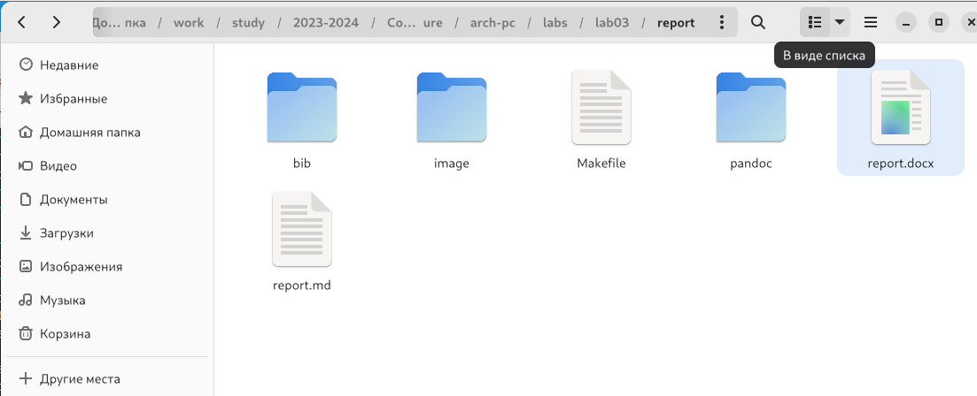Рис.3. сгенерированные файлы

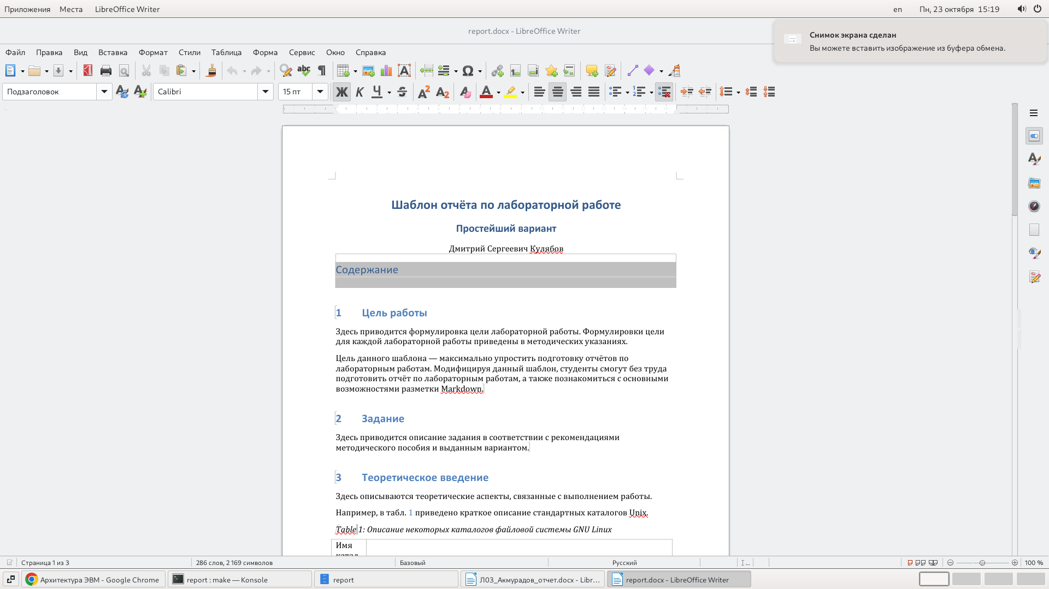

рис.4. Проверка файлов

5. Удалила полученные файлы с использованием Makefile. Для этого ввела команду make clean. Т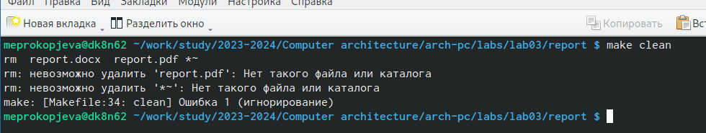ак же проверила работу команды

Рис 5. удаление

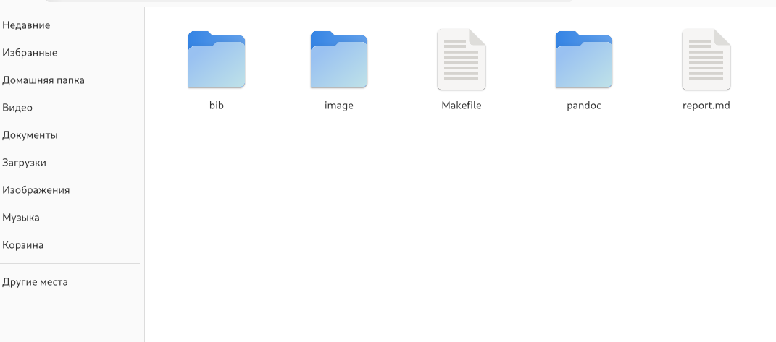рис 6. проверка

6. Открыла файл report.md с помощью тектового редактора и нимательно изучила структуру этого файла.

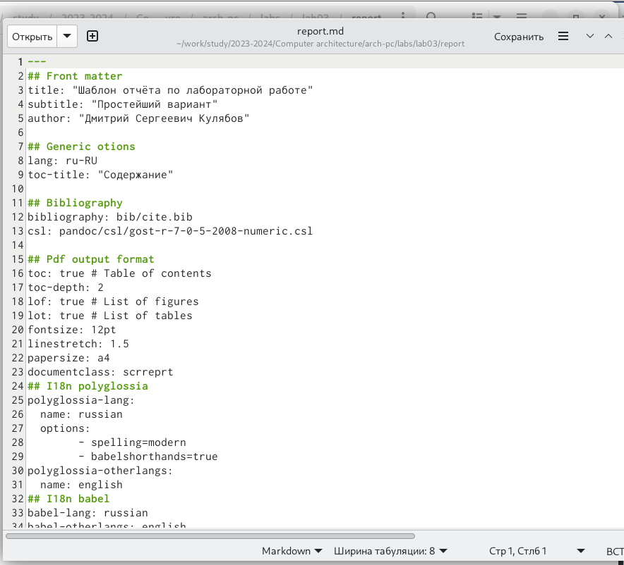

рис 7. изучение файла

7. Заполнила отчет и скомпилировала его с использованием Makefile.

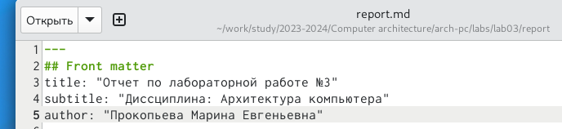Рис 8. заполнение отчёта

8. Загрузить файлы на Github.

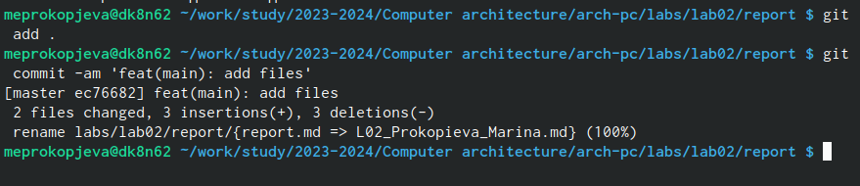Рис. 9

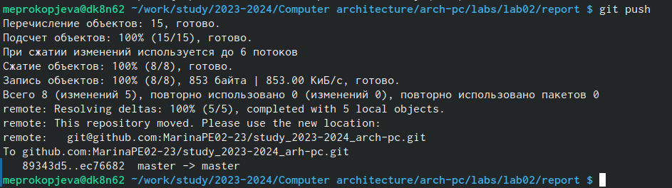рис 10

Самостоятельная работа:

1. Сделала отчет по лабораторной номер 2 в формате Markdown.

2 Загрузила из на githab

**Вывод:**

Освоила процедуру оформления отчетов с помощью легковесного языка разметки Markdown.